完全平方公式（基础）
【学习目标】
1. 能运用完全平方公式把简单的多项式进行因式分解.
2. 会综合运用提公因式法和公式法把多项式分解因式；
3．发展综合运用知识的能力和逆向思维的习惯.
【要点梳理】
要点一、公式法——完全平方公式
两个数的平方和加上（减去）这两个数的积的2倍，等于这两个数的和（差）的平方．
即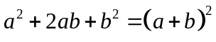，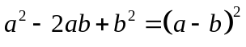.
形如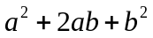，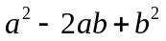的式子叫做完全平方式.
要点诠释：（1）逆用乘法公式将特殊的三项式分解因式；
（2）完全平方公式的特点：左边是二次三项式，是这两数的平方和加（或减）这两数之积的2倍. 右边是两数的和（或差）的平方.
（3）完全平方公式有两个，二者不能互相代替，注意二者的使用条件.
（4）套用公式时要注意字母和的广泛意义，、可以是字母，也可以是单项式或多项式.
要点二、因式分解步骤
（1）如果多项式的各项有公因式，先提取公因式；
（2）如果各项没有公因式那就尝试用公式法；
（3）如用上述方法也不能分解，那么就得选择分组或其它方法来分解（以后会学到）．
要点三、因式分解注意事项
（1）因式分解的对象是多项式；
（2）最终把多项式化成乘积形式；
（3）结果要彻底，即分解到不能再分解为止．
【典型例题】

类型一、公式法——完全平方公式
1、（2016•普宁市模拟）下列各式中，能利用完全平方公式分解因式的是（ ）．
A．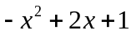 B．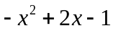 C．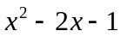 D．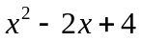
【思路点拨】根据完全平方公式的结构特点：必须是三项式，其中有两项能写成两个数（或式）的平方和的形式，另一项是这两个数（或式）的积的2倍，对各项分析判断后利用排除法求解.
【答案】B；
【解析】A、其中有两项-x²、1²不能写成平方和的形式，不符合完全平方公式特点，故本选项错误；
B、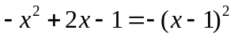，符合完全平方公式特点，故本选项正确；
C、其中有两项x²、-1²不能写成平方和的形式，不符合完全平方公式特点，故本选项错误；
D、，不符合完全平方公式特点，故本选项错误.
【总结升华】本题主要考察了能用完全平方公式分解因式的式子特点，熟记公式结构是解题的关键.
举一反三：
【变式】（2015春•临清市期末）若x²+2（m﹣3）x+16是完全平方式，则m的值是（ ）
A．﹣1 B． 7 C． 7或﹣1 D． 5或1
【答案】C.
2、分解因式：
（1）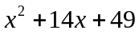； （2）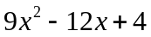； （3）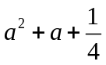； （4）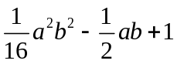．
【答案与解析】
解：（1）．
（2）．
（3）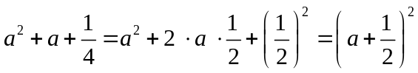．
（4）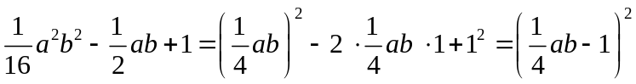．
【总结升华】本题的关键是掌握公式的特征，套用公式时要注意把每一项同公式的每一项对应．
举一反三：
【变式】分解因式：
（1）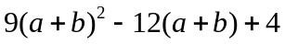； （2）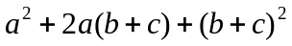；
（3）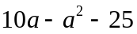； （4）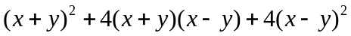．
【答案】
解：（1）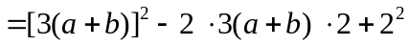
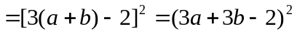．
（2）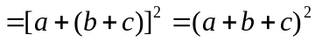．
（3）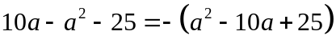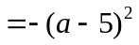．
（4）
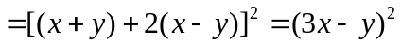．
3、分解因式：
（1）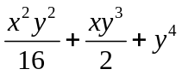；（2）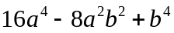；（3）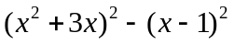．
【答案与解析】
解：（1）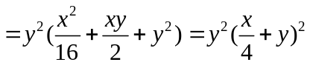．
（2）．
（3）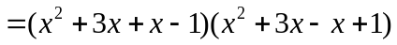
．
【总结升华】分解因式的一般步骤：一“提”、二“套”、三“查”，即首先有公因式的提公因式，没有公因式的套公式，最后检查每一个多项式因式，看能否继续分解．
举一反三：
【变式】分解因式：
（1）．
（2）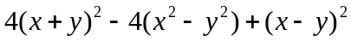．
（3）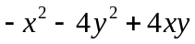；
（4）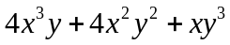；
（5）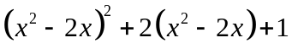；
【答案】
解：（1）原式
．
（2）原式
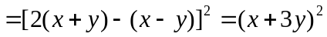．
（3）原式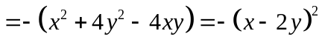
（4）原式＝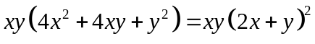
（5）原式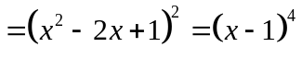
类型二、配方法
4、（2015春•江都市期末）已知：x+y=3，xy=﹣8，求：
（1）x²+y²
（2）（x²﹣1）（y²﹣1）．
【思路点拨】（1）原式利用完全平方公式变形，将已知等式代入计算即可求出值；（2）原式利用多项式乘以多项式法则计算，整理后将各自的值代入计算即可求出值．
【答案与解析】
解：（1）∵x+y=3，xy=﹣8，
∴原式=（x+y）²﹣2xy=9+16=25；
（2）∵x+y=3，xy=﹣8，
∴原式=x²y²﹣（x²+y²）+1=64﹣25+1=40．
【总结升华】要先观察式子的特点，看能不能将式子进行变形，以简化计算.
举一反三：
【变式】已知为任意有理数，则多项式－1－的值为（ ）．
A．一定为负数 B．不可能为正数 C．一定为正数 D．可能为正数，负数或0
【答案】B；
提示：－1－＝

